Как избежать пожаров зимой
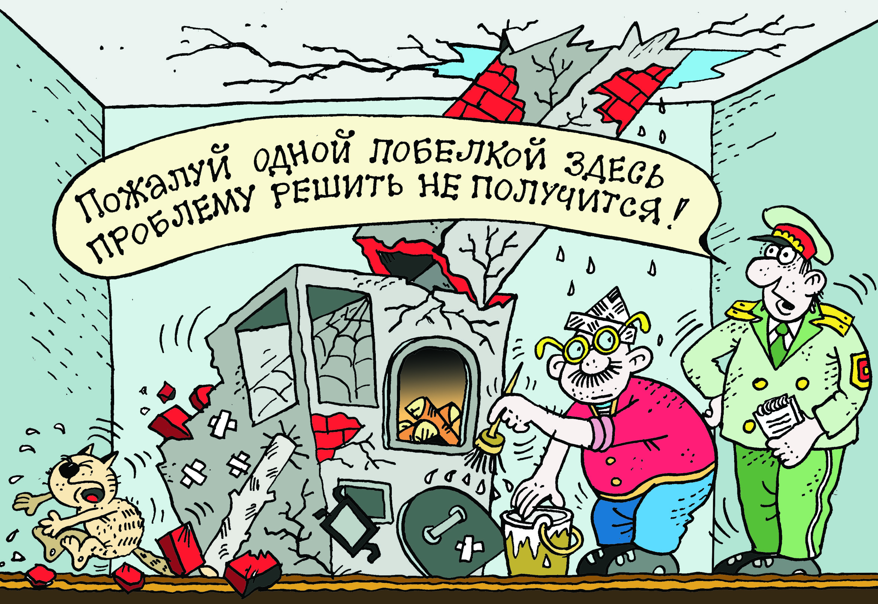
Для исключения пожаров из-за эксплуатации печи не допускается:
-топить печи, имеющие трещины и неисправные дверцы. Через эти трещины или плохо закрывающиеся дверцы пламя может вырваться наружу, и тогда пожара не избежать;
-перекаливать печи. Чтобы избежать перекала печи рекомендуется топить ее два-три раза в день. За 2 часа до отхода ко сну топку печи следует прекратить;
-растапливать печи легковоспламеняющимися жидкостями (бензином, керосином, растворителями и т.п.). При использовании легковоспламеняющихся и горючих жидкостей происходит вспышка паров с сопровождением хлопка, и выброса пламя через топочное отверстие наружу. Это может привести к сильным ожогам, не говоря о вероятности возникновения пожара;
- использовать для топки печей дрова, длина которых превышает размеры топки;
-разрешать растапливать печь малолетним детям, так как у них нет определенных навыков в обращении с открытым огнем;
-оставлять топящиеся печи без надзора или поручать присматривать за печкой малолетним детям;
-производить топку печей с открытыми дверцами. При открытых дверцах горящий уголек, выпавший на пол, может привести к пожару;
-сушить на печах и складывать возле их стен одежду или другие легковоспламеняющиеся и горючие предметы;
-бросать в топящуюся печь взрывоопасные и искрообразующие предметы.
При топке печи необходимо помнить о еще одной опасности – угарном газе. Появляется он тогда, когда топливо полностью не сгорело, а заслонку уже закрыли, чтобы сохранить тепло. Угарный газ не имеет ни цвета, ни запаха. Не замечая его наличия, человек погибает при большей концентрации газа в течение нескольких минут. Поэтому здесь необходимо быть очень осторожным и не торопиться с закрытием заслонки.
Казалось бы, нехитрые процедуры, а жизнь становится гораздо более спокойной и комфортной.

